**7 клас Географія**

**Тема «Населення та політична карта Євразії»**

***Виконайте завдання:***

**1.** Опрацюйте параграф 52 підручника

**2.** Перегляньте відео-урок:

<https://www.youtube.com/watch?v=RjQ96lS45_c&t=209s> – Населення Євразії

**3.** Заповніть у зошиті таблицю, користуючись текстом підручника.

**Расовий склад населення Євразії**

|  |  |
| --- | --- |
| **Людська раса** | **Район компактного проживання** |
| Європеоїдна |  |
| Монголоїдна |  |
| Негроїдна |  |

**4**. Виконайте у зошиті схему.

**Релігії Євразії**

|  |  |  |  |  |  |  |
| --- | --- | --- | --- | --- | --- | --- |
| **Світові** | | | **Національні** | | | |
|  | | |  | | | |
| **Християнство**  (Європа, Росія, Філіппіни) | **Іслам**  (Центральна та Західна Азія) | **Буддизм**  Південно-Східна та Східна Азія | **Конфуціанство**  (Китай) | **Синтоїзм**  (Японія) | **Індуїзм**  (Індія) | **Іудаїзм**  (Ізраїль) |

**5.** Користуючись текстом підручника доповніть речення. Запишіть їх у зошит.

*- Найбільшою мовною сім’єю на території Євразії є…*

*- Українці належать до …. групи народів.*

*- Найчисельнішими народами світу та Євразії є …*

*- Причинами нерівномірного розміщення населення Євразії є…*

*- Найбільшою за площею державою світу є …*

*- Найменшою за площею державою світу є …*

*- Найрозвинутішими державами Євразії є …*

**Тема. Найбільші держави Європи** (Німеччина, Франція, Велика Британія, Італія, Росія)  **та Азії (**Китай, Японія).

***Виконайте завдання:***

1. **Обов’язково** перегляньте відеоуроки за поданими посиланнями:

<http://www.youtube.com/watch?v=frnPYJ2v7hU>

<https://video.novashkola.ua/7-klas/geografiya-7-klas/urok-52/>

2. На основі переглянутого відео заповніть таблицю про одну з (обраних вами)

країн Європи і одну країну Азії (з відображених у темі).

|  |  |
| --- | --- |
| **Географічне**  **положення** | площа країни, в якій частині материка розташована |
| вихід до моря (океану) |
| межує з (назви країн) |
| **Природні умови і ресурси** | рельєф |
| клімат |
| природні зони |
| корисні копалини |
| **Населення** | кількість |
| національний склад |
| найбільші міста |
| **Господарство** | галузі промисловості |
| сільське господарство |
| види транспорту |
| **Об’єкти природної спадщини ЮНЕСКО** |  |
| **Зв’язки з Україною** |  |

3. Про одну із країн (за власним вибором) виконайте творчу роботу

а) підберіть матеріали під рубрикою «Це цікаво знати!»

б) складіть сенкан (за прикладом)

«Апеннінський чобіт»

Багата, весела, високорозвинута

Країна спагетті, піци, історичних споруд

Італія

в) складіть кластер, або доповніть (дивись зразок)

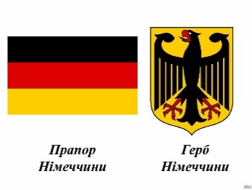

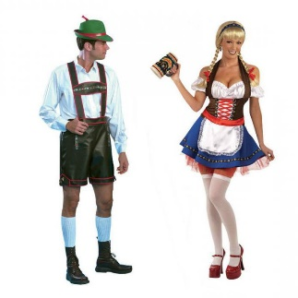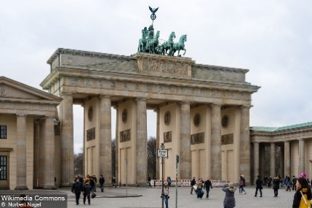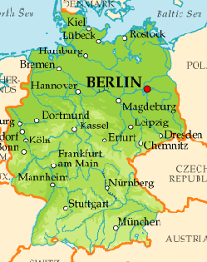

г) виконайте вибрану вами особисто творчу роботу (кросворд, ребус…)

Для роботи можете використати відео за посиланнями:

<https://www.youtube.com/watch?v=0IMzzuRB50M> – Цікаво про Німеччину. Навколо світу

<https://www.youtube.com/watch?v=K5JEp8pjsqE> – П’ять найпопулярніших туристичних принад Німеччини

<https://www.youtube.com/watch?v=-r6u3WRQy_E> – Німеччина

<https://www.youtube.com/watch?v=LwFBZN0qe1M> – Ліричне відео про Велику Британію

<https://www.youtube.com/watch?v=I8p3XVRFW50> – Її величність Великобританія

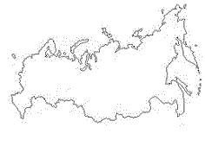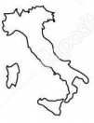4. «Відгадай країну за контурами». До поданих контурів підпишіть назви держав і їх столиць.

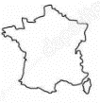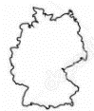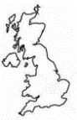 

1. 2. 3. 4. 5. 6. 7.

5. Перевір свої знання країн та їх столиць !

<https://learningapps.org/5033980>

Успіхів вам у роботі! Надіюсь, що ви отримали нові знання і задоволення від такої роботи!

Свої конспекти уроків із виконаними завданнями присилаєте ***на Viber для оцінювання до 01.05.2020***